# ارزیابی تخریب­پذیری سقف و پیش­بینی گام تخریب اول معدن بلوک 3 پروده 4

# سجاد محمدی 1*

# 1- مجتمع معادن زغال­سنگ طبس، [sadjadmohammadi@yahoo.com](mailto:sadjadmohammadi@yahoo.com)

# * نویسنده مسئول مکاتبات

|  |  |
| --- | --- |
| **چکیده** | **کلمات کلیدی** |
| در استخراج جبهه‌کار طولانی زغال‌سنگ، فرایند تخریب سقف بحرانی­ترین مرحله این روش محسوب می­شود. کاهش تنش­های القایی در اثر تخریب و ایجاد محیط ایمن همراه با پیوستگی عملیات دو پیشامد فرایند تخریب مطلوب است که متضمن رسیدن به اهداف پروژه استخراج جبهه­کار طولانی هستند. معدن بلوک 3 پروده 4 که در فاز طراحی اولیه قرار دارد به عنوان یک طرح ملی با هدف استخراج سالانه 750 هزار تن زغال­سنگ کک­شو دارای اهمیت زیادی هم از لحاظ تکنولوژی استخراج جبهه­کار طولانی تمام مکانیزه لایه نازک و هم از بابت استراتژیک برای اهداف طرح جامع زغال­سنگ است. از این رو ارزیابی تخریب­پذیری سقف آن همراه با پیش­بینی گام تخریب اول در این مرحله به منظور ایجاد ابزاری قابل اطمینان برای طراحی نهایی حایز اهمیت است. بنابراین در این مقاله تخریب­پذیری سقف معدن بلوک 3 پروده 4 با استفاده از روش­های تجربی کیفی ارزیابی شده و همچنین گام تخریب اول در این معدن با استفاده از روش­های تجربی کمّی و مدل تحلیل پیش­بینی شده است. بر اساس نتایج حاصل شده و با توجه به تجارب قبلی، تخریب­پذیری سقف معدن بلوک 3 پروده 4 در رده خوب قرار می­گیرد که ارتباط این رده با مقادیر گام تخریب اول پیش­بینی شده نمایانگر انطباق قابل قبول است که بیانگر قابلیت اطمینان بالا نتایج حاصل شده است. | استخراج جبهه­کار طولانی  تخریب­پذیری سقف  گام تخریب اول  معدن بلوک 3 پروده 4 |

**1- مقدمه**

معدن بلوک 3 در قسمت شمالی ناحیه پروده 4 با شکلی غیرمنظم و با وسعت 9/8 کیلومترمربع واقع شده است. کارفرما پروژه طراحی، آماده­سازی و تجهیز این معدن، سازمان توسعه و نوسازی معادن و صنایع معدنی ایران (IMIDRO) در طرح توسعه معادن زغال­سنگ طبس است. در این راستا کنسرسیوم شرکت­های CMC چین و شرکت کانی کاوان شرق به‌عنوان پیمانکار پروژه و شرکت مشاور آدام (ADAM) به‌عنوان مشاور پروژه انتخاب شده­اند. وضعیت فعلی این معدن ارائه طراحی پایه[1] نهایی توسط پیمانکار و با نظر شرکت مشاور به کارفرما است. این طراحی برای استخراج جبهه­کار طولانی تمام مکانیزه با ظرفیت تولید سالانه 750 هزار تن زغال­سنگ کک­شو انجام شده است. اهمیت این معدن هم از لحاظ تکنولوژی استخراج جبهه­کار طولانی تمام مکانیزه لایه نازک و هم از بابت استراتژیک برای اهداف طرح جامع زغال­سنگ است..

فرایند تخریب لایه­های سقف در منطقه تخریب مهم‌ترین مرحله استخراج جبهه­کار طولانی محسوب می­شود. این فرایند دینامیکی پیچیده از زمان معرفی روش جبهه‌کار طولانی، هسته مرکزی مسائل و چالش­های متعددی بوده است. دلیل اهمیت این مرحله را در تأثیر آن بر کل عملیات می­توان جستجو کرد به‌ نحوی که عملیات تخریب مناسب، ضامن موفقیت این روش است. ارزیابی تخریب­پذیری سقف با روش­های مختلف تجربی انجام می­شود. تعیین گام تخریب اول به‌عنوان شاخصی کمّی از فرایند تخریب از طریق روش­های مختلف تجربی، تحلیلی و مدل­سازی عددی صورت می­گیرد. ازآنجایی‌که مدل­سازی عددی مستلزم پارامترهای دقیق زیادی است، کاربرد روش­های تجربی و تحلیلی به‌ویژه در فازهای اولیه طراحی بسیار گسترده است.

بنابراین هدف این مقاله ارزیابی تخریب­پذیری سقف بلاواسطه معدن بلوک 3 پروده 4 و متعاقباً پیش­بینی و برآورد گام تخریب اول در آن است. برای این منظور از روش­های تجربی کیفی، کمّی-کیفی و تحلیلی استفاده شده است.

**2- روش­ها و مواد**

**2-1- روش­شناسی**

مدل­های تجربی متعددی بر اساس مفاهیم مکانیک سنگی و یا تجربیات میدانی برای ارزیابی و پیش­بینی رفتار تخریبی سقف بلاواسطه و گام تخریب توسعه یافته­اند. بعضی از این رویکردها یک طبقه­بندی برای ارزیابی کیفی تخریب­پذیری سقف پیشنهاد داده­اند. از آنجایی که طراحی فعلی معدن در حالت پایه­ای و مفهومی است در این فصل سعی شده است که مدل­هایی مورد بررسی قرار گیرند که بر اساس اطلاعات فعلی قابل دسترسی در معدن و همچنین برای هدف طراحی پایه­ای در مرحله امکان­سنجی قابل کاربرد باشند و از نتایج آن­ها بتوان برای طراحی تفصیلی استفاده کرد. بنابراین دو روش تجربی کیفی و دو روش تجربی کمّی-کیفی به همراه مدل تحلیلی مبتنی بر مکانیک تیر برای هدف این مقاله مدنظر قرار گرفته است که در ادامه تشریح می­شوند.

تقسیم­بندی کیفی سقف بلاواسطه از منظر رفتار تخریبی توسط پنگ و چیانگ بر اساس جنس سقف صورت گرفته است [1]. در این روش سه دسته سقف بلاواسطه ناپایدار، نیمه پایدار و پایدار تعریف شده است که در آن سقف بلاواسطه پایدار به سه دسته مختلف دیگر تفکیک می­شود (جدول 1).

**جدول 1: توصیف سقف بلاواسطه در روش پنگ و چیانگ [2]**

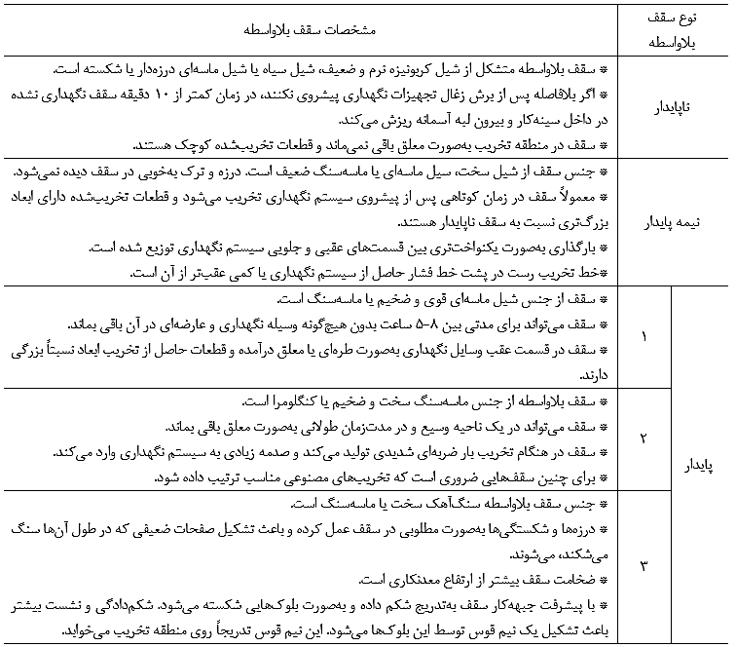

داس[2] در سال 2000 با مطالعه­ی گسترده خصوصیات زمین­شناسی، فیزیکی و مکانیکی سنگ­های سقف 11 پهنه از 7 معدن زیرزمینی زغال‌سنگ هند سیستم طبقه‌بندی سقف بر اساس تخریب را ارائه کرد. پارامترهای در نظر گرفته‌شده شامل میانگین وزنی مقاومت فشاری تک محوری، شاخص کیفیت توده سنگ، نوع سنگ­ها، وجود ناپیوستگی­ها مانند ترک­ها، صفحات جدایش، وجود آب و ضخامت لایه است. بر اساس این پارامترها سقف مطابق جدول 2 به 6 دسته تقسیم شد. بر اساس امتیاز هریک از پارامترها و دسته­ها، خصوصیات این طبقه­بندی در جدول 3 نمایش داده شده است [3].

**جدول 2: طبقه‌بندی سنگ سقف و امتیازدهی مربوطه برای ساختارهای حاوی زغال­سنگ هندوستان در پهنه­های جبهه‌کارطولانی [3]**

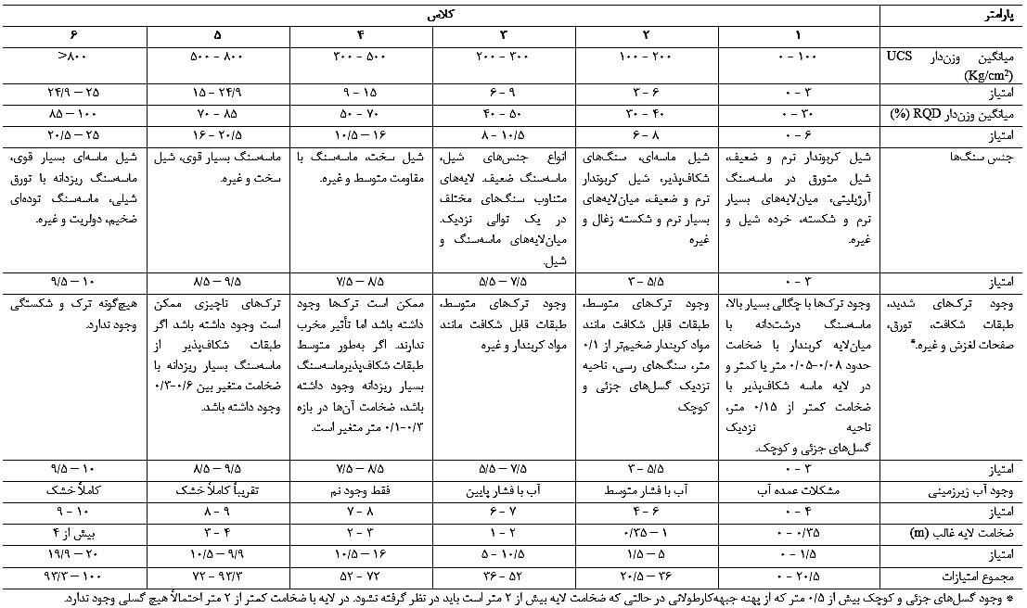

**جدول 3: رفتار لایه­های (لایه­های ترکیبی) سقف بلاواسطه در پهنه­های جبهه‌کارطولانی (طول سینه­کار 150-100 متر) [3]**

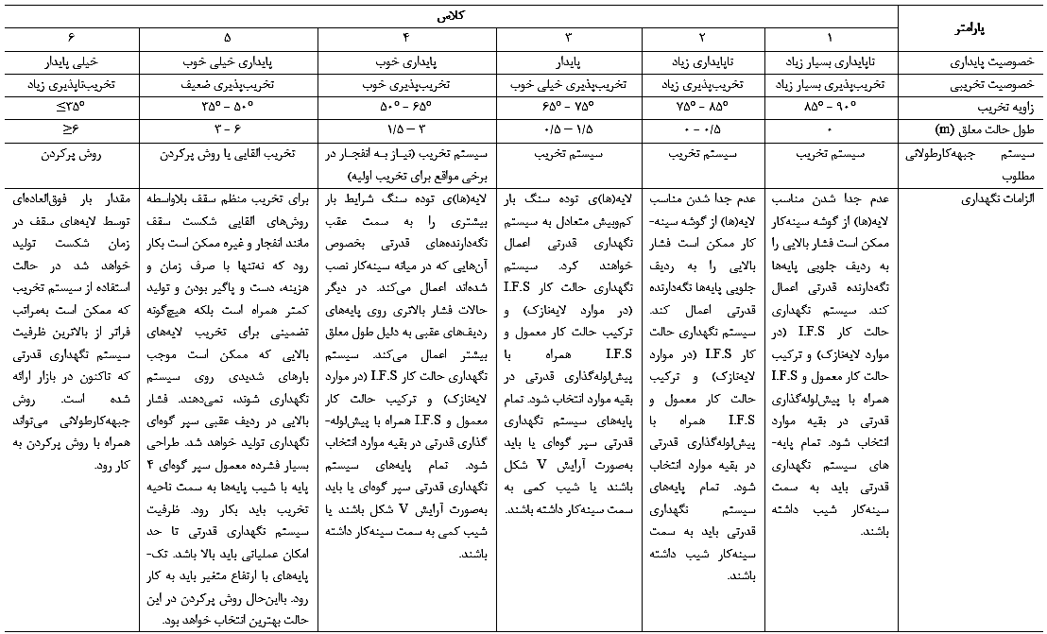

مهمترین و پرکاربردترین روش­های تجربی کمّی شامل روش و روش توسعه داده شده توسط انستیتوی مرکزی تحقیقات معدنی و سوخت هندوستان[3] (CMRI) است. روش تحلیلی تعیین گام تخریب اول نیز بتنی بر مکانیک پایداری تیر است.

در سال 1967 پاولوویچ لهستانی، روش تجربی کمّی-کیفی شاخص کیفیت سنگ[4] (RQI) را برای ارزیابی رفتار تخریب لایه­های سقف بلاواسطه پیشنهاد کرد [4]. پس از آن بیلینسکی و کونوپکو در سال 1973 RQI را بر اساس مطالعات آزمایشگاهی اصلاح کرده و رابطه زیر را ارائه دادند [5].

|  |  |
| --- | --- |
| (1) |  |

که در آن *C* مقاومت فشاری تک محوری سنگ سقف (kg/cm3)، *K1* ضریب مقاومت برجا، *K2* ضریب خزش، *K3* ضریب آب محتوی یا ضریب رطوبت است. ضریب مقاومت برای سندستون، مادستون و سیلتستون/کلی­استون به ترتیب 33/0، 42/0 و 5/0 است. ضریب خزش برای این جنس سنگ­ها به ترتیب 7/0، 6/0 و 6/0 است. همچنین مقدار ضریب رطوبت برای این سنگ­ها به ترتیب 6/0، 4/0 و 4/0 است. بر اساس مقدار *RQI* در جدول 4 سقف به 6 دسته مختلف به صورت کیفی تقسیم شده است.

**جدول 4: طبقه­بندی سقف بلاواسطه بر اساس شاخص کیفیت سقف [2]**

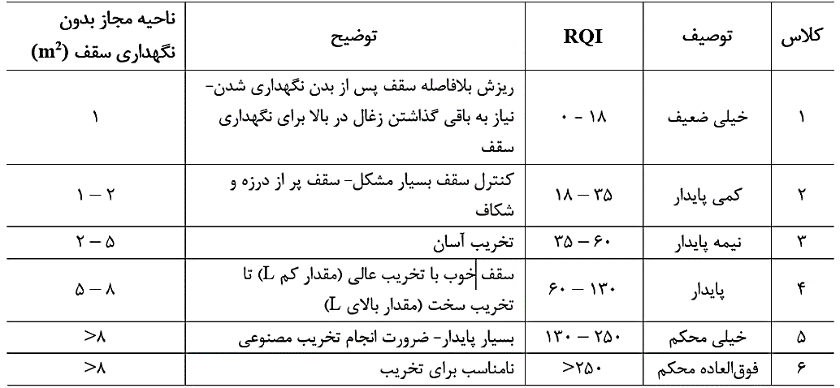

با استفاده از *RQI* مقدار پیشروی لازم جبهه­کار برای وقوع اولین تأثیر وزنی سقف یا گام تخریب اول (*L*) از رابطه (2) محاسبه می­شود [2].

|  |  |
| --- | --- |
| (2) |  |

در سال 1998، انستیتوی مرکزی تحقیقات معدنی و سوخت هندوستان (CMRI) روشی آماری و تجربی را برای ارزیابی قابلیت تخریب لایه­ها ارائه کرد. در این روش قابلیت تخریب لایه‌ها توسط شاخص تخریب *I* متعلق به قوی‌ترین لایه موجود در ناحیه فعال تخریب توسط رابطه (3) ارزیابی شده است [6]:

|  |  |
| --- | --- |
| (3) |  |

که *σc* مقاومت فشاری تک‌محوری (kg/cm2)، *tb* ضخامت لایه (m) و *n* ثابتی وابسته به شاخص کیفیت توده سنگ (*RQD*) و به صورت رابطه (4) است.

|  |  |
| --- | --- |
| (4) |  |

با استفاده از این شاخص، قابلیت و طبیعت تخریب سقف بلاواسطه مطابق جدول 5 به پنج گروه تقسیم­بندیشده است.

**جدول 5: طبقه­بندی سقف بر اساس شاخص تخریب مستحکم­ترین لایه [7]**

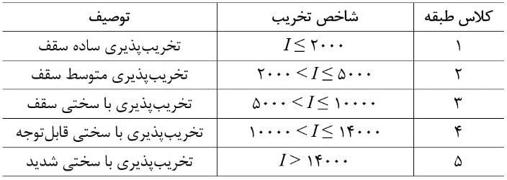

بر اساس این روش، می­توان گام تخریب اول (*L*) را مطابق رابطه (5) پیش­بینی کرد.

|  |  |
| --- | --- |
| (5) |  |

در روش تحلیلی، از تحلیل استاتیکی تیر دو سرگیردار استفاده شده است [8]. در این مدل می­توان سقف کارگاه را به صورت تیرهای موازی دوسرگیردار که یکسر آن بر جبهه­کار و سر دیگر آن بر پایه زغالی مرزهای پهنه­ای تکیه دارد (از اثرات متقابل جانبی تیرها نسبت به هم صرف­نظر شده است) در نظر گرفت. بر این اساس رابطه نهایی تعیین گام تخریب اول به صورت رابطه (6) است.

|  |  |
| --- | --- |
| (6) |  |

در رابطه (4) *L* دهانه شکست تیر یا فاصله ریزش اصلی سقف (m)، *σt* مقاومت کششی سنگ (MPa)، *t* ضخامت تیر سنگی (سقف بلاواسطه) (m) است. همچنین *γe* وزن مخصوص مؤثر سقف بلاواسطه (N/m3) به‌صورت رابطه (7) است.

|  |  |
| --- | --- |
| (7) |  |

که در این رابطه *Ei* مدول یانگ سنگ لایه iام، *γi* وزن مخصوص سنگ لایه iام و *ti* ضخامت لایه iام سقف و *n* تعداد کل لایه­هاست. رابطه (7) به‌منظور بارگذاری اضافی بر وزن لایه سقف زمانی که ضخامت لایه بالایی کمتر از لایه پایینی است (در این حالت شماره‌گذاری لایه­ها از لایه پایین آغاز می­شود.) توسعه یافته است؛ یعنی:

|  |  |
| --- | --- |
|  |  |

**2-2- داده­ها**

با توجه به اینکه طراحی، آماده­سازی و تجهیز این معدن در مرحله طراحی پایه قرار دارد، لذا اطلاعات ژئومکانیکی کاملی از ناحیه تهیه نشده است. ازاین‌رو به دلیل شباهت­های کلی این معدن با دیگر نواحی پروده، اطلاعات محدوده­های دیگر پروده نیز جمع­آوری و پس از پردازش با اطلاعات موجود در این معدن ترکیب شده است. برای این هدف ارتفاع کارگاه استخراج طراحی شده برابر با 1 متر [9]، مقدار *c* (نسبت شکم­دادگی لایه قبل از شکسته شدن) برابر با 5/0 و مقدار ضریب انبساط حجمی برابر با 25/1 در نظر گرفته شده است[10]. بر این اساس ارتفاع سقف بلاواسطه برابر با 2 متر حاصل می­شود. بنابراین در جدول 6 داده­های سقف بلاواسطه (کاملاً از جنس سیلتستون . گاهاً سیلتستون ماسه­ای) ارائه شده است.

**جدول 6: اطلاعات آماری متغیرهای سقف بلاواسطه لایه C1**

|  |  |  |
| --- | --- | --- |
| **پارامتر** | **واحد** | **مقدار** |
| مقاومت فشاری تک محوری | MPa | 32 |
| Kg/cm2 | 53/326 |
| مقاومت کششی | MPa | 5/2 |
| وزن مخصوص | N/m3 | 24892 |
| ton/m3 | 54/2 |
| RQD | % | 44 |

**3- نتایج و بحث**

**3-1- ارزیابی کیفی تخریب­پذیری سقف**

بر اساس طبقه­بندی پنگ و چیانگ (جدول 1) که مبتنی بر جنس سقف بلاواسطه است، تخریب­پذیری سقف معدن بلوک 3 پرورده 4 با توجه به دارا بودن سقف بلاواسطه با جنس سیلتستون تا سیلتستون ماسه­ای در رده نیمه پایدار طبقه­بندی می­شود. بر این اساس تحت شرایط معمول، سقف بدون نگه­داری اجازه برش زغال­سنگ در یک جهت بدون رخ­ دادن ریزش را می­دهد. به‌طورکلی سقف در فاصله کوتاهی پس از پیشروی سیستم­های نگهداری به‌صورت قطعات درشتی ریزش می­کند. همچنین بارگذاری روی آسمانه سیستم نگهداری به‌صورت یکنواخت‌تری بین قسمت­های عقبی و جلویی توزیع می­شود.

به‌منظور ارزیابی تخریب­پذیری سقف بلاواسطه در معدن مورد بررسی با استفاده از سیستم طبقه­بندی داس، کلاس و امتیاز هر دسته از پارامترهای این معدن بر اساس جدول 2، در جدول 7 ارائه شده است. در این جدول برای مقدار *UCS* و *RQD* امتیاز کسب شده در معدن با استفاده از درون‌یابی بر اساس بازه امتیازی پیشنهادی داس محاسبه شده است. امتیاز جنس سنگ­ها، وجود آب زیرزمینی و ضخامت لایه غالب به دلیل اینکه کیفیت پارامترها در دو دسته متوالی قرار گرفته­اند، مقدار متوسط بازه امتیازی دو دسته موردنظر منظور شده است. برای امتیاز ناپیوستگی­ها نیز بازه­ای متناظر با بازه پیشنهادی استفاده شده است.

**جدول 7: تعیین امتیاز پارامترهای مورد بررسی در روش داس برای معدن موردنظر**

|  |  |  |  |
| --- | --- | --- | --- |
| پارامتر | مقدار یا توصیف پارامتر | کلاس | امتیاز کسب شده |
| UCS (Kg/cm2) | 53/326 | 4 | 6/10 |
| RQD (%) | 44 | 3 | 9 |
| جنس سنگ­ها | سیلتستون- سیلتستون ماسه­ای | 2 و 3 | 5/5 |
| ناپیوستگی­ها | وجود قطعی دو دسته درزه متقاطع | 2 | 5/5-3 |
| وجود آب زیرزمینی | وجود نم و گاهی جریان با فشار پایین | 3 و 4 | 7 |
| ضخامت لایه غالب (m) | به‌طور متوسط 2 | 3 و 4 | 5/10 |

بر اساس جدول 2، امتیاز نهایی سقف 6/45 تا 1/48 به دست می­آید که بر اساس جدول 3 در کلاس 3 قرار می­گیرد. بر این اساس تخریب­پذیری سقف این معدن در رده خیلی خوب قرار می­گیرد درحالی‌که پایداری آن به‌صورت پایدار توصیف می­شود. بر این اساس تخریب سقف به‌صورت طبیعی رخ خواهد داد و نیاز به روش­های ثانویه برای تخریب القایی وجود ندارد. در این کلاس طول حالت معلق تیرهای سنگی پشت سیستم­های نگهداری بین 5/0 تا 5/1 متر و زاویه تخریب در بازه 65 تا 75 درجه پیش­بینی می­شود. در ارزیابی به دست آمده بر اساس این روش اعمال بار تقریباً متعادل به سیستم نگهداری مورد انتظار است.

**3-2- ارزیابی کمّی-کیفی تخریب­پذیری سقف و گام تخریب اول**

برای پیش­بینی گام تخریب اول با استفاده از روش *RQI* در ابتدا این شاخص با استفاده از رابطه (1) تعیین شده است. قبلاً اشاره شده است که سقف معدن موردنظر عمدتاً از سیلتستون و سیلتستون ماسه­ای است؛ همچنین با توجه به اینکه مقدار آب در سقف بسیار کم است بنابراین مقادیر ضرایب *K1*، *K2* و *K3* به ترتیب برابر با 5/0، 6/0 و 6/0 در محاسبات اعمال شده است. بر این اساس شاخص *RQI* برابر با 63/21 حاصل شده است. بر این اساس سقف در کلاس 2 و در شرایط کمی پایدار قرار دارد. در این حالت تخریب­پذیری سقف بالا بوده و حداکثر دهانه مجاز بدون نگهداری بین 1 تا 2 مترمربع است. با استفاده از رابطه (2) گام تخریب اول مبتنی بر مدل *RQI* برابر با 29/15 متر به دست می­آید.

با استفاده از رابطه (3) شاخص *I* در روش *CMRI* برابر با 68/625 به دست می­آید. با استفاده از جدول 5 سقف معدن بلوک پروده 4 در کلاس 1 با تخریب­پذیری ساده قرار می­گیرد. گام تخریب اول بر مبنای این روش با استفاده از رابطه (5) برابر با 21/19 متر حاصل می­شود.

**3-3- پیش­بینی گام تخریب با مدل تحلیلی**

مقدار گام تخریب اول معدن مورد مطالعه با استفاده از مدل تحلیلی مبتنی بر مکانیک تیر (رابطه (6)) برابر با 04/20 به دست می­آید.

**3-4- بحث**

نتایج دو روش تجربی کیفی پنگ و چیانگ و همچنین داس دارای تطابق خوبی با هم بودند. بر این اساس تخریب­پذیری سقف معدن در رده خوب قرار می­گیرد (کمتر از سقف­های بسیار تخریب­پذیر و بیش­تر از سقف­های با تخریب­پذیری متوسط) که در آن تخریب سقف بارگذاری یکنواختی روی سیستم­نگهداری را موجب می­شود. نتایج پیش­بینی کمّی گام تخریب نشان می­دهد که مقدار برآورد شده دو روش *CMRI* و تحلیلی نزدیک به یکدیگر بوده (اختلاف 1 متری) در حالیکه مقدار پیش­بینی روش *RQI* بسیار کمتر از دو روش دیگر است. این نتایج نشان می­دهد که بجز نتیجه روش کمّی *RQI* ، نتایج بخش­های کیفی و کمّی دارای انطباق خوبی با یکدیگر هستند. همچنین با توجه به تجارب قبلی در ناحیه پروده و به طور ویژه گام تخریب اول در معدن پروده (بین 14 تا 16 متر)1، ارتباط بین تخریب­پذیری رده خوب و مقدار گام تخریب پیش­بینی شده حدوداً 20 متری، مشخص می­شود که گام تخریب در این معدن بیش­از معدن تمام مکانیزه پروده 1 خواهد بود. انطباق مناسب نتایج کیفی و کمّی و همچنین بررسی­های میدانی و مقایسه با دیگر نواحی پروده، قابلیت اطمینان بالای نتایج این مقاله را تایید می­کند.

**4- نتیجه­گیری**

در این مقاله تخریب­پذیری سقف معدن بلوک 3 پروده 4 با استفاده از 4 روش کیفی ارزیابی و پس از آن گام تخریب اول با استفاده از دو روش تجربی و یک مدل تحلیلی پیش­بینی شد. مهم­ترین نتایج حاصل شده به‌صورت زیر است:

* نتایج بررسی کیفی تخریب­پذیری سقف معدن مورد مطالعه نشان می­دهد که تخریب­پذیری سقف معدن در رده خوب قرار می­گیرد (کمتر از سقف­های بسیار تخریب­پذیر و بیش­تر از سقف­های با تخریب­پذیری متوسط) که در آن تخریب سقف بارگذاری یکنواختی روی سیستم­نگهداری ایجاد می­کند.
* نتایج پیش­بینی گام تخریب نشان می­دهد که مقدار آن از 15 تا 20 متر متغیر بوده و به طور میانگین برابر با 20 خواهد بود.
* ارتباط بین رده تخریب­پذیری سقف و نتایج پیش­بینی گام تخریب و همچنین تجارب قبلی در ناحیه پروده نشان می­دهد که نتایج دارای انطباق خوبی با یکدیگر هستند.

**5- تشكر و قدرداني**

از شرکت مجتمع معادن زغال­سنگ طبس برای همکاری صمیمانه در انجام این پژوهش سپاسگزاری می­شود.

**مراجع**

[1]. Peng, S. S. and Chiang, H. S., 194. Longwall mining, John Wiley & Sons, New York.

[2] عطایی محمد، 1390، معدن­کاری زیرزمینی: مباحث ویژه، جلد سوم، چاپ سوم، انتشارات دانشگاه صنعتی شاهرود.

[3]. Das, S.K., 2000. “Observations and classification of roof strata behaviour over longwall coal mining panels in India’, International Journal of Rock Mechanics and Mining Sciences, 37(4): pp.585-597.

[4]. Pawlowicz, K.; 1967. “Classification of rock cavability of coal measure strata in upper Silesia coalfield”, Prace GIG, Komunikat, (429).

[5]. Bilinski, A. and Konopko, W., 1973. “Criteria for choice and use of powered supports”, Proc, the symposium on protection against roof falls, Katowice, Paper No. IV-1.

[6]. Sarkar, S. K.. 1998. Mechanized longwall mining - the Indian experiences, Oxford and IBH Publishing Company Private Limited, New Delhi.

[7]. Singh, G.S.P., 2015. “Conventional approaches for assessment of caving behaviour and support requirement with regard to strata control experiences in longwall workings”, Journal of Rock Mechanics and Geotechnical Engineering, 7(3): pp.291-297.

[8]. Obert, L. and Duvall, W. I., 1967. Rock mechanics and the design of structures in rock, John Wiley & Sons, New York.

[9]. CMC., 2018. “Parvadeh Mine No.4 (FMM), Basic Design”; Tabas Coal Mines Complex (TCMC).

[10]. Hosseini N., Goshtasbi K., Oraee-Mirzamani B. and Gholinejad M., 2014. “Calculation of periodic roof weighting interval in longwall mining using finite element method”, Arabian Journal of Geosciences, 7(5), pp. 1951-1956.

**Evaluation of roof cavability and prediction of first weighting interval in mine block 3 of Parvadeh IV**

**Sadjad Mohammadi2**

1- Tabas Coal Mines Complex (TCMC), [sadjadmohammadi@yahoo.com](mailto:sadjadmohammadi@yahoo.com)

**\* Corresponding Author**

|  |  |
| --- | --- |
| **Abstract** | **Keywords** |
| Roof caving process is the most critical stage in longwall coal mining. Reducing of induced stresses due to roof caving which leads to ensures safety and continuity of operation are two consequences of suitable caving that guarantee achieving to the project goals. Mine block 3 of Parvadeh IV which is in the basic design phase as a national project is aimed to extract annually 750 ton coal. This project is very important from technologic (mechanized longwall mining of thin seam) and strategic policy (in achieving to the comprehensive plan of Iranian coal) viewpoints. Therefore, roof cavability evaluation and prediction of weighting interval are necessary to develop a reliable insight for detailed designing and planning. Accordingly, this paper evaluated the cavability of roof and predicted first weighting interval using empirical and analytical models. In the light of the findings and previous experiments in Parvadeh coal basin, roof cavability in this mine placed in the good class. In addition, good agreement between good cavability class and predicted weighting interval in this mine indicated high reliability of results. | Longwall mining  Roof cavability  First weighting interval  Mine block 3 of Parvadeh IV |

1. Basic Design
2. Das
3. Central Institute of Mining and Fuel Research
4. Rock Quality Index